A biztonságos vezetésért kampányol az AutoWallis Csoport
Az AutoWallis Csoporthoz tartozó Wallis Motor a Budapesti Rendőr-főkapitánysággal indított közösen kampányt a gyorshajtásból eredő balesetek visszaszorítása érdekében, amelyben felhívják a figyelmet arra, hogy az utca nem versenypálya. A magyar tőzsde autós vállalata aktívan támogatja tagvállalatait a társadalmilag fontos ügyek képviseletében.
A Budapesti Rendőr-főkapitányság (BRFK) motorkerékpár-beszállító partnere, az AutoWallis Csoporthoz tartozó Wallis Motor és a BRFK Fővárosi Balesetmegelőzési Bizottsága idén különleges videót készített a gyorshajtásból eredő balesetek visszaszorítása érdekében. Az edukációs videóban a BRFK kötelékében szolgáló két motoros rendőr mellett Talmácsi Gábor gyorsaságimotor-versenyző, MotoGP világbajnok, valamint Kiss Norbert, négyszeres Európa-bajnok kamionversenyző is szerepet kapott. Az AutoWallis leányvállalata és a BRFK azért döntött a közlekedésbiztonsági videó elkészítése mellett, mert tavaly – a KSH adatai alapján – összesen 20 752 baleset történt Magyarország útjain, ebből több mint 10 ezer járt súlyos sérüléssel, a halálos balesetek száma pedig ezer feletti volt. A rendőrségi tapasztalatok is azt mutatják, hogy a gyorsulási versenyek még mindig gyakoriak a közutakon. A Wallis Motor példát szeretne mutatni, hogy a versenyzésre született autókat is a helyükön kell kezelni, így az autókereskedéseknek is ki kell venni a részüket abban, hogy felhívják a figyelmet: az általuk forgalmazott modelleket vezetni ugyanúgy felelősség, mint élmény. Az AutoWallis Csoport elkötelezett a fenntartható működés és a társadalmi értékek mellett, így a tőzsde Prémium kategóriájában jegyzett vállalatai közül elsőként dolgozta ki Zöld Finanszírozási Keretrendszerét, idén márciusban pedig publikálta első fenntarthatósági (ESG) jelentését, melyben áttekintette működését, meghatározta a fenntartható működéshez köthető főbb folyamatokat, és átalakította a jelentéskészítéséhez szükséges belső információs rendszerét. Az AutoWallis terve, hogy 2024 végére megszerezze ESG minősítését.
A közlekedésbiztonsági videó az alábbi linken érhető el:
Az utca nem versenypálya – vigyázzunk egymásra!
Sajtókapcsolat:
- Kerekes Ádám
- Front Page Communications
- +36 70 341 8959
- autowallis@frontpage.hu
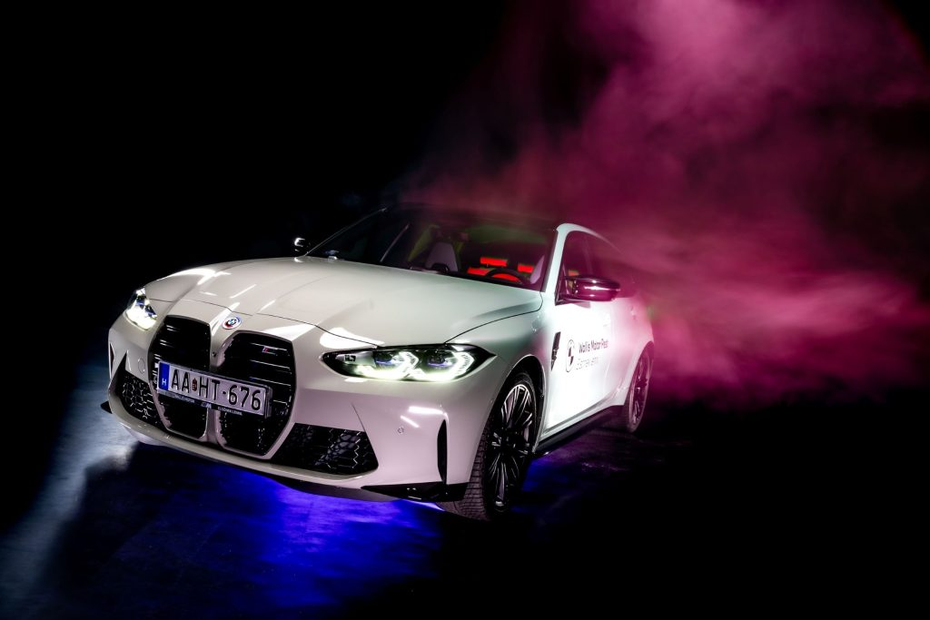 | © AutoWallis Nyrt.
Eredeti tartalom: AutoWallis Nyrt.
Továbbította: Helló Sajtó! Üzleti Sajtószolgálat
Ez a sajtóközlemény a következő linken érhető el:

